Tugas Praktikum

1. Pak budi ingin membuat sebuah program yang dapat menghitung laba (keuntungan) dari suatu barang.

*ketentuan program harus menggunakan struct.

|  |
| --- |
| Input |
| Nama : aqua Modal : 3000  Jual : 3500 |

|  |
| --- |
| Output |
| Margin adalah : 500 |

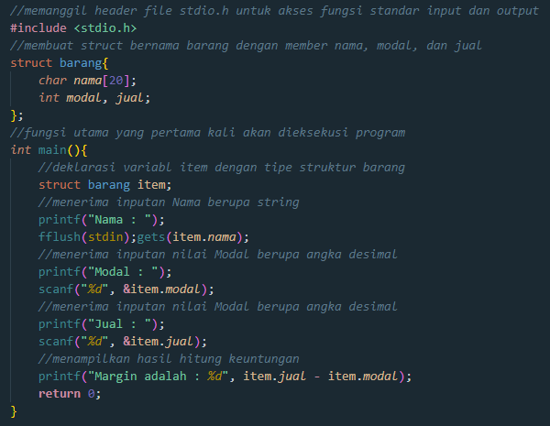

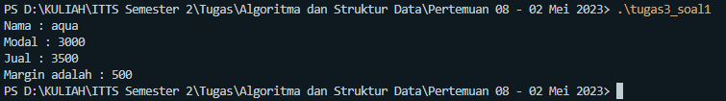

1. Anak pak budi baru masuk sekolah dasar. Ia kesulitan dalam menyederhanakan pecahan. Bantulah anak pak budi dengan membuat program yang dapat menyederhanakan 3 buah pecahan. Pecahan ini didapat dari input pengguna.

*ketentuan : program harus menggunakan struct sebagai berikut

typedef struct *Pecahan*{ int pembilang;

int penyebut;

} *pecahan*;

|  |
| --- |
| Input 1 |
|  |

|  |
| --- |
| Output 1 |
|  |

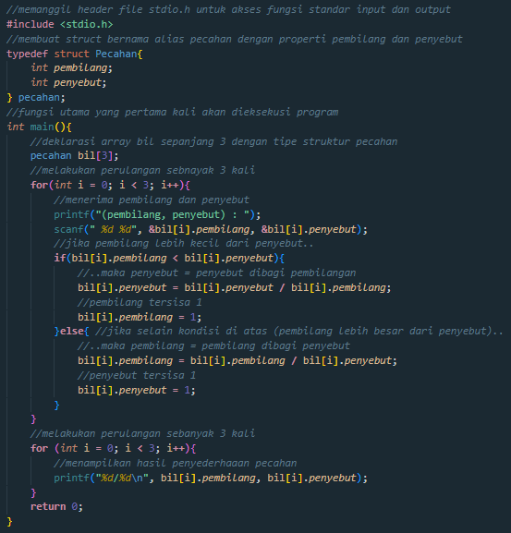

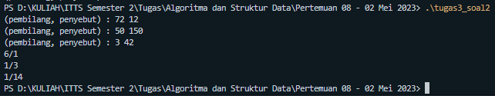

1. Setelah kobo bosan bermain catur, sekarang ia ingin bermain bangun ruang **trapesium sama kaki** dengan menggunakan titik koordinat (x,y). bantulah kobo dengan membuat program yang akan meminta input **koordinat titik sudut A – F**. Setelah koordinat ditentukan program akan mengeluarkan hasil perhitungan luas trapesium.

*ketentuan : program harus menggunakan struct sebagai berikut

typedef struct coordinatTrapesium{ int x;

int y;

}Trapesium;

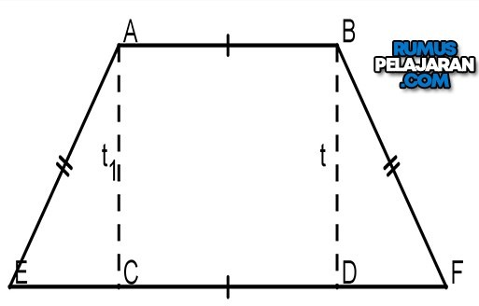

*Gambar 1 Ilustrasi titik sudut*

|  |
| --- |
| Input 0 |
|  |

|  |
| --- |
| Output 0 |
|  |

|  |
| --- |
| Input 1 |
|  |

|  |
| --- |
| Output 1 |
|  |

